BEWERBUNGSFORMULAR
für
DEN II. INTERNATIONALEN KOMPOSITIONSWETTBWERB
SAXandVILLAS -2023

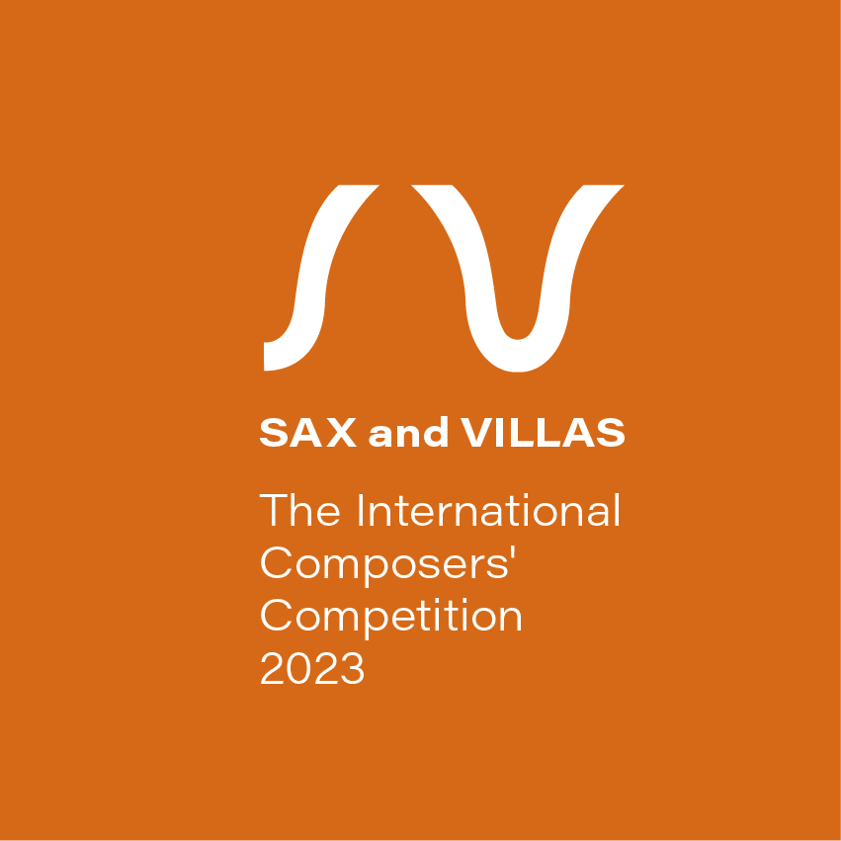

Telefon: +48 91 822 84 84
E-Mail: SAXandVILLAS@willa-lentza.pl
Internet: https://willa-lentza.pl/SAXandVILLAS

ANGABEN ZUR TEILNEHMERIN / ZUM TEILNEHMER
Vorname……………………………………………………………………….
Name……………………………………………………………….
Wohnort …………………………………………….
E-Mail…………………………………………………………..
Geburtsdatum (TT.MM.JJJJ)…………………………………..
Titel der Komposition ………………………………………………….
Pseudonym der Komponistin / des Komponisten …………………………………………………………..
Internationale Bankkontonummer (IBAN) ……………………………………………
BIC/SWIFT: …………………………………………………
Kurzbiographie der Bewerberin / des Bewerbers (bis 500 Zeichen inklusive Leerzeichen)

Überweisung der Teilnahmegebühr: die Teilnahmegebühr in Höhe von 100,00 EUR ist auf folgendes Konto zu überweisen:
PL 42 1240 3813 1978 0011 0389 0651
BIC/SWIFT: PKOPPLPW

Zahlungsnachweis ist an die E-Mail-Adresse:
SAXandVILLAS@willa-lentza.pl
zu schicken.
Erklärung der Teilnehmerin / des Teilnehmers: Ich erkläre hiermit, dass alle Angaben im Bewerbungsformular richtig sind.

Datum …………………….. Unterschrift der Teilnehmerin / des Teilnehmers
……………………………………………

Anlage Nr. 1 zur Bewerbung
Ich erkläre hiermit, dass:
- ich voll geschäftsfähig bin,
- ich die Teilnahmebedingungen am Wettbewerb SAXandVILLAS - 2023 zur Kenntnis genommen habe und sie hiermit anerkenne,
- ich damit einverstanden bin, dass meine Bewerbung für den Wettbewerb samt der Partitur der Jury und ihren einzelnen Mitgliedern inklusive dem Vorsitz mit dem Ziel zur Verfügung gestellt werden, die im Zusammenhang mit dem Wettbewerb stehenden Arbeiten durchzuführen und insbesondere die Komposition zu bewerten,
- für den Fall, dass ich den 1., 2. oder 3. Preis im Wettbewerb erhalte, erteile ich den Veranstaltern (jeweils einzeln) eine nicht ausschließliche Lizenz für die Komposition und für die aufgenommene Aufführung ohne gesonderte Vergütung zu den Konditionen und im Umfang, die unter Ziff. 7-9 der Teilnahmebedingungen festgelegt sind,
- ich bin damit einverstanden, dass meine personenbezogenen Daten aus der Bewerbung inklusive Bildnis zum Zwecke der Bearbeitung meiner Bewerbung und der Preisverleihung im Kompositionswettbewerb SAXandVILLAS – 2023 zu den Konditionen und im Umfang, die in den Teilnahmebedingungen genannt sind, und nach den Regeln, die sich aus Verarbeitung personenbezogener Daten ergeben, die in der Verordnung (EU) 2016/679 des Europäischen Parlaments und des Rates vom 27. April 2016 zum Schutz natürlicher Personen bei der Verarbeitung personenbezogener Daten, zum freien Datenverkehr und zur Aufhebung der Richtlinie 95/46/EG (Datenschutz-Grundverordnung), im Folgenden DSGVO genannt, ergeben, sowie entsprechend den Sicherheitsregeln verarbeitet werden
- ich bin damit einverstanden, dass meine personenbezogenen Daten inklusive Bildnis, die auf den Video- und Tonaufnahmen erkennbar sind und in Rundfunk, Fernsehen, Internet als Übertragung von öffentlichen Runden des Wettbewerbs verbreitet und veröffentlicht werden, und für den Fall, dass ich den 1., 2. oder 3. Preis im Wettbewerb erhalte, auch zum Zwecke der Nutzung der aufgenommenen Aufführung durch die Veranstalter und die Wettbewerbsteilnehmer:innen, zu den Konditionen und im Umfang, die in den Teilnahmebedingungen genannt sind, und nach den sich aus der DSGVO ergebenden Regeln sowie entsprechend den Sicherheitsregeln verarbeitet werden,
- ich erteile hier mein unentgeltliches und ausschließliches Einverständnis, dass Bildnisse meiner Person zu den in dieser Erklärung genannten Konditionen zum Zwecke der Bearbeitung meiner Bewerbung, der Preisverleihung im Kompositionswettbewerb SAXandVILLAS – 2023, der Öffentlichkeitsarbeit durch die Veranstalter, inklusive Video- und Tonaufnahmen und Übertragung der öffentlichen Runden des Wettbewerbs in Rundfunk, Fernsehen, Internet, und für den Fall, dass ich den 1., 2. oder 3. Preis im Wettbewerb erhalte, auch zum Zwecke der Nutzung der aufgenommenen Aufführung durch die Veranstalter und die Wettbewerbsteilnehmer:innen, zu den Konditionen, die in den Teilnahmebedingungen genannt sind, genutzt und verbreitet werden. Dieses Einverständnis ist zeitlich und räumlich unbegrenzt. Durch die entsprechend dieser Willenserklärung erfolgte Nutzung und Verbreitung von Bildnissen meiner Person entstehen weder mir noch einem Dritten Ansprüche auf Vergütung bzw. Schadenersatz. Gleichzeitig verzichte ich hiermit auf jegliche Rechte, die mit der Kontrolle und Freigabe der Materialien im Zusammenhang stehen, in denen Bildnisse meiner Person genutzt werden. Für die Regelung von Streitfällen gelten polnisches Recht und polnische Gerichtsbarkeit,
- ich habe die Datenschutzerklärung, die die Anlage Nr. 2 zur Bewerbung bildet, zur Kenntnis genommen.

Datum …………………….. Unterschrift der Teilnehmerin / des Teilnehmers
……………………………………………
Anlage Nr. 2 zur Bewerbung

DATENSCHUTZERKLÄRUNG

Nach Art. 13 und 14 der Verordnung (EU) 2016/679 des Europäischen Parlaments und des Rates vom 27. April 2016 zum Schutz natürlicher Personen bei der Verarbeitung personenbezogener Daten, zum freien Datenverkehr und zur Aufhebung der Richtlinie 95/46/EG (Amtsblatt der EU L. 2016.119.1 m. Änd.), im Folgenden DSGVO genannt, teile ich Ihnen Folgendes mit:

- Die Verantwortliche im Sinne der Datenschutz-Grundverordnung ist die Lentz-Villa mit dem Sitz an der Wojska Polskiego Allee 84, 70-482 Szczecin,

- Der Datenschutzbeauftragte in der Lentz-Villa – Kontaktdaten: IOD@willa-lentza.pl.
Die o.g. Kontaktdaten dienen ausschließlich der Kontaktaufnahme in Anliegen, die im direkten Zusammenhang mit der Verarbeitung von personenbezogenen Daten stehen,

- Die Angabe personenbezogener Daten erfolgt freiwillig, ist aber für Erreichung der Zwecke, zu denen sie erhoben werden, erforderlich. Wenn Sie die Angabe von personenbezogenen Daten verweigern, besteht keine Möglichkeit, am Internationalen Kompositionswettbewerb SAXandVILLAS – 2023 teilzunehmen und Ihre Bewerbung für den Wettbewerb zu bearbeiten,

- Ihre personenbezogenen Daten werden zum Zwecke der Anmeldung, der Bearbeitung der Bewerbung, der Durchführung des Wettbewerbs, der Nutzung von Video- und Tonaufnahmen durch die Veranstalter und der Übertragung von öffentlichen Runden des Wettbewerbs in Rundfunk, Fernsehen, Internet, und für den Fall, dass Sie den 1., 2. oder 3. Preis im Wettbewerb erhalten, auch zum Zwecke der Nutzung der aufgenommenen Aufführung durch die Veranstalter und die Wettbewerbsteilnehmer:innen zu den Konditionen, die in den Teilnahmebedingungen am Kompositionswettbewerb SAXandVILLAS – 2023 genannt sind, verarbeitet,

- Ihre personenbezogenen Daten werden nach Art. 6 Abs. 1 Buchstabe a DSGVO verarbeitet (die betroffene Person hat ihre Einwilligung zu der Verarbeitung der sie betreffenden personenbezogenen Daten für einen oder mehrere bestimmte Zwecke gegeben),

- Die Empfänger Ihrer personenbezogenen Daten sind die Mitglieder der Jury, inklusive Vorsitz; die Personen, die zu den Video- und Tonaufnahmen und zur Übertragung von öffentlichen Runden des Wettbewerbs in Rundfunk, Fernsehen, Internet Zugang haben; die Personen, die zur aufgenommenen Aufführung Zugang haben; die Personen, die im Namen der Veranstalter die personenbezogenen Daten verarbeiten, insbesondere die Dienstleistungen für die Veranstalter erbringen, sowie die Buchhaltungsleistungen erbringen; andere Verantwortlichen, die auf der Grundlage der mit den Veranstaltern geschlossenen Verträge handeln, u.a.:
- Unternehmen, die Rechtsberatung durchführen,
- Unternehmen, die Post- und Kurierdienstleistungen erbringen,
- Unternehmen, die Zahlungsdienste erbringen (Banken, Zahlungsinstitute),

- Ihre personenbezogenen Daten werden nicht länger gespeichert, als sie für die Verarbeitungszwecke benötigt werden, d.h. für die Dauer der Bearbeitung der Bewerbung, für die Dauer des Internationalen Kompositionswettbewerbs SAXandVILLAS – 2023, für die Zeit, in der die Video- und Tonaufnahmen durch die Veranstalter genutzt werden und für die Dauer der Übertragung von öffentlichen Runden des Wettbewerbs in Rundfunk, Fernsehen, Internet, und für den Fall, dass Sie den 1., 2. oder 3. Preis im Wettbewerb erhalten, auch für die Dauer der Nutzung der aufgenommenen Aufführung durch die Veranstalter und die Wettbewerbsteilnehmer:innen zu den Konditionen, die in den Teilnahmebedingungen genannt sind,

- Ihnen steht das Recht auf Auskunft seitens der Verantwortlichen über die betreffenden personenbezogenen Daten sowie auf Berichtigung oder Löschung oder auf Einschränkung der Verarbeitung und das Recht auf Datenübertragbarkeit sowie das Widerspruchsrecht zu,

- Ihnen steht das Recht zu, die Einwilligung jederzeit zu widerrufen, ohne dass die Rechtmäßigkeit der aufgrund der Einwilligung bis zum Widerruf erfolgten Verarbeitung berührt wird,

- Ihnen steht das Beschwerderecht bei der Aufsichtsbehörde (derzeit: Generalbeauftragte für den Datenschutz) zu, wenn sie der Auffassung sind, dass die Verarbeitung der sie betreffenden Daten gegen die Regelungen der DSGVO verstößt.

- Ihre personenbezogenen Daten werden an keine Empfänger in einem Drittland oder in einer internationalen Organisation übermittelt.

- Die Teilnahme am Wettbewerb SAXandVILLAS – 2023 setzt entsprechend den Teilnahmebedingungen die Angabe Ihrer personenbezogenen Daten voraus. Wenn Sie Ihre personenbezogenen Daten nicht angeben, besteht keine Möglichkeit, am Internationalen Kompositionswettbewerb SAXandVILLAS – 2023 teilzunehmen und Ihre Bewerbung für den Wettbewerb zu bearbeiten.

- Bei der Verantwortlichen kommen weder automatisierte Entscheidungsfindung noch „Profiling“ zum Einsatz, das im Art. 4 Ziff. 4 DSGVO genannt ist und jede Art der automatisierten Verarbeitung personenbezogener Daten ist, die darin besteht, dass diese personenbezogenen Daten verwendet werden, um bestimmte persönliche Aspekte, die sich auf eine natürliche Person beziehen, zu bewerten.

